Lunes
08
de Febrero

Segundo de Primaria
Conocimiento del Medio

Las tradiciones cambian

Aprendizaje esperado: Describe costumbres, tradiciones, celebraciones y conmemoraciones del lugar donde vive y cómo han cambiado con el paso del tiempo.

Énfasis: Identificar en las tradiciones cambios y permanencias a través del tiempo.

¿Qué vamos a aprender?

Aprenderás a describir costumbres, tradiciones, celebraciones y conmemoraciones del lugar donde vives y cómo han cambiado con el paso del tiempo.

Identificarás en las tradiciones cambios y permanencias a través del tiempo.

¿Qué hacemos?

Hemos visto que entre las grandes riquezas de nuestro México se encuentran sus tradiciones, que vienen de las diversas expresiones de sus comunidades, valiosas experiencias que se transmiten de una generación a otra y nos unen con nuestros antepasados, comunicando un sentido de pertenencia e identidad a las personas que conforman una comunidad.

También hemos aprendido que las tradiciones por lo general se celebran en una fecha en específico, con el fin de recordar ese día tan especial y en muchas ocasiones también tienen que ver con una época del año en particular.

En clases anteriores hablamos acerca de las celebraciones en determinada fecha del año.

¿Recuerdas algunas tradiciones que suelen hacerse en diciembre, durante la época invernal?

Un ejemplo son las posadas que duran 9 días, y en ellas se acostumbra a romper piñatas. Otros elementos como las velas, el ponche y los aguinaldos, también forman parte de esta festividad.

También aprendimos que las costumbres se enseñan de abuelos y abuelas, de madres y padres y ellos a su vez a sus hijos e hijas, y esa práctica constante, hace que se vuelvan tradiciones. Algunas cambian con el paso del tiempo y muchas de ellas, se realizan de diferente forma a la que se hacía antes, pero el significado puede ser el mismo, por ejemplo, las tradiciones de diciembre, como las posadas, pues estas pueden celebrarse de diferente forma y en diferentes lugares.

En el estado de Veracruz, se acostumbra a sacar “la rama”, consiste en que se corta una rama de un árbol para adornarla con diferentes objetos, como esferas, farolitos, entre otros adornos. Salen en grupo a las calles a cantar la rama de puerta en puerta, que es una canción tradicional también, durante esta actividad las familias dan a las niñas y niños dulces o fruta.

Abre por favor, tu libro de Conocimiento del Medio del segundo grado en la página 88, de esa forma podrás seguir las indicaciones y participar. Observa y lee con atención las indicaciones.

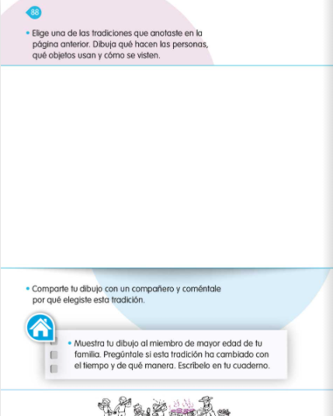
https://libros.conaliteg.gob.mx/20/P2COA.htm?#page/88

Las instrucciones se refieren a las actividades que realizaste la clase anterior, son las que vienen en la página 87. Sin embargo, puedes elegir una tradición diferente o hacer la actividad sobre el video que vimos de “La rama veracruzana”.

Si decides recuperar la tradición de La rama, dibuja sobre lo que hacían las personas con la rama, qué objetos llevaban y cómo vestían.

La siguiente imagen es un ejemplo de cómo podría quedar concluida la actividad.

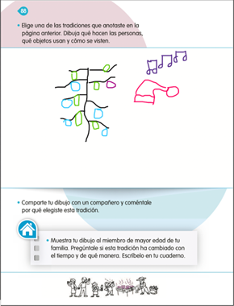

Como puedes darte cuenta, llevamos varias clases hablando de nuestras tradiciones, y esto es porque es muy importante cuidarlas; las tradiciones forman parte del lugar donde habitamos, nos ayudan a crear una relación fuerte con la comunidad, la cultura y sus diferentes expresiones.

En casa puedes preguntar a tus familiares sobre las tradiciones y comparar cómo eran antes y cómo se realizan ahora. Es un ejercicio muy significativo, en especial para las personas mayores, como sus abuelitas y abuelitos porque ellas y ellos tienen mucho conocimiento, y ese conocimiento es un tesoro que no debemos perdernos.

Toda la información que te den tus abuelitos u otros familiares, la puedes plasmar en diferentes dibujos, con muchos colores, recortes, pedacitos de hojas y pétalos. Es muy bonito escuchar hablar a las abuelitas y los abuelitos sobre las tradiciones, porque recuerdan tantas cosas y con muchos detalles, que difícilmente podríamos saber sin ellas y ellos. Realmente su memoria es muy valiosa.

La memoria es sorprendente y la base de nuestras tradiciones, es así como recordamos el pasado. ¿Qué te parece si hacemos una actividad dedicada a las abuelitas y los abuelitos?

En la página 89 de su libro de Conocimiento del Medio de segundo grado, tenemos algunas preguntas que nos ayudarán para realizar una entrevista a alguna persona mayor que los acompañe. Son preguntas como: nombre de la tradición, en qué consiste, en qué ha cambiado con el tiempo, y qué sigue igual.

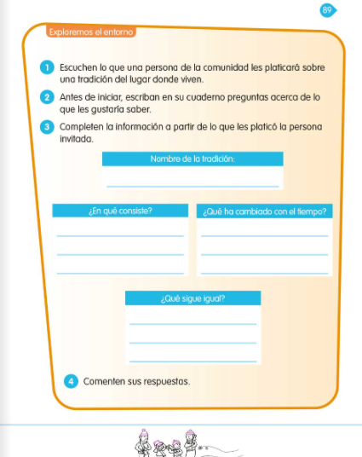
https://libros.conaliteg.gob.mx/20/P2COA.htm?#page/89

Las personas mayores representan la experiencia y la sabiduría de su comunidad; padres y madres de familia por su parte, tienen la misión de acercar a sus hijos e hijas a los usos y costumbres de ese lugar y mostrarles también la existencia de distintas formas de expresión en otras comunidades o regiones. Las tradiciones se pueden expresar y conservar de diferentes formas, como en la música, la danza, las fiestas; también podemos verlas plasmadas en dibujos y cuentos, e incluso podemos notar sus cambios en algunas fotografías.

Es muy cierto que en las fotografías se logra plasmar la memoria de todas esas experiencias, pero lo más importante es la práctica de las tradiciones y su enseñanza a todas las niñas y los niños. Ahora que los teléfonos celulares tienen cámara fotográfica, podemos utilizarlos como una herramienta muy útil para logra guardar los mejores momentos de las tradiciones, claro no todos tenemos un celular con cámara, pero las niñas y niños pueden pedir a las personas adultas o hermanas y hermanos, que tengan uno, que les ayuden a tomar esas fotos de momentos tradicionales inolvidables.

Las niñas y niños también pueden ser guardianes de las tradiciones de sus pueblos y comunidades.

Observa el siguiente álbum de fotografías, cada una de ellas tiene su título, para saber a qué tradición nos referimos, en las fotos tenemos una secuencia que dice: Antes, ahora y después.

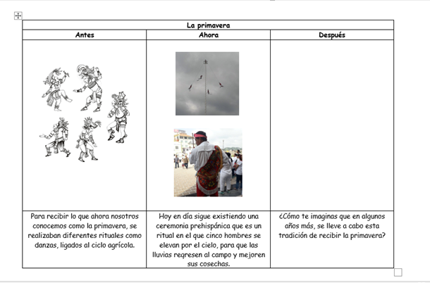

La primavera.

Para recibir lo que ahora nosotros conocemos como la primavera, se realizaban diferentes rituales y danzas.

En la primera columna se habla del antes. Tiene una imagen que se refiere a cómo se celebraba la tradición hace muchos años.

La segunda columna se refiere al ahora, y tiene una imagen que nos muestra cómo se celebra la tradición en la actualidad. Hoy en día sigue existiendo una ceremonia prehispánica que es un ritual en el que cinco hombres se elevan por el cielo, para que las lluvias regresen al campo y mejoren sus cosechas.

Los voladores de Papantla es una tradición muy interesante y que tiene miles de años. ¡Imagina cuantas generaciones la han transmitido! A nuestros antepasados les interesaban mucho las estaciones y los movimientos del sol y la luna. Marzo, era un mes muy relevante porque era la "renovación de la tierra", para celebrar la llegada de un tiempo nuevo, los pueblos originarios, dedicaban danzas a los dioses para tener buenas cosechas y recibir el despertar de la naturaleza y de los animales. Hoy en día se conserva uno de los espectáculos más impresionantes que podemos observar desde diferentes partes del país, aunque el lugar ideal es en Papantla, Veracruz.

Observa la siguiente imagen.
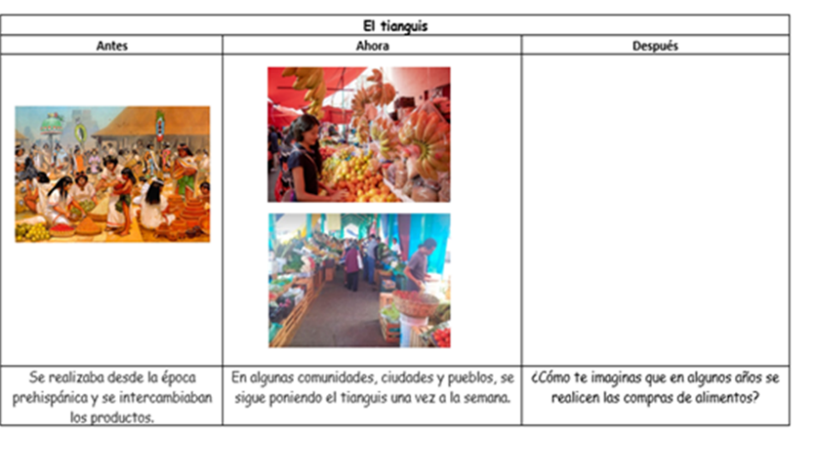
El Tianguis.

Antes: El tianguis es un mercado, su origen se remonta a la época prehispánica y es el lugar donde se reunían las personas de una región para intercambiar productos, de esa forma podían llevar lo que necesitaran a su casa: alimentos, animales y muchos otros artículos más. En algunas ocasiones se usaba como moneda el cacao y las herramientas hechas de cobre, entonces no tenían monedas como ahora las conocemos.

Ahora: Actualmente los tianguis se siguen colocando en todas las ciudades, pueblos, comunidades de nuestro país, ofreciendo productos como frutas, verduras, carnes de distinto tipo, ropa, entre otros productos. Los tianguis son una de las tradiciones más antiguas que conservamos, los hay en todos lados.

Como pudiste notar, las tradiciones cambian, sin embargo, podrán seguirse practicando gracias a que las nuevas generaciones las van conociendo y de esa forma las niñas y los niños se apropian de los modos de vida de su comunidad.

Platica con tu familia y propongan ideas en el recuadro que se encuentra en blanco sobre cómo podrían llevarse estas tradiciones después, como te imaginas que se podrían llegar a realizar, tomando en cuenta los cambios que van surgiendo en tu comunidad.

Debemos mantener vivas las tradiciones, escuchando siempre las voces de sus abuelas y abuelos.

Recuperemos las ideas más importantes:

- Las tradiciones son parte de una comunidad y que estas se transmiten de abuelas y abuelos a madres y padres, y de madres y padres a hijas e hijos.
- Hay muchas tradiciones que se celebran según la región o alguna fecha en especial del año.
- Las tradiciones van cambiando, sin embargo, se debe de continuar practicando para que no se olviden.

Si te es posible consulta otros libros y comenta el tema de hoy con tu familia.

¡Buen trabajo!

Gracias por tu esfuerzo.

Para saber más:
Lecturas

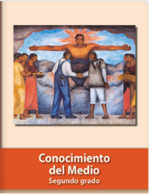
https://libros.conaliteg.gob.mx/P2COA.htm

